KEBAKARAN BROMO DAN UPAYA PEMULIHAN LINGKUNGAN : ANALISIS TANGGUNG JAWAB NEGARA BERDASARKAN PRINSIP STRICT LIABILITY
Agus Setiawan¹, Adi Gustian², Bayu Aidirizki³, Kaisar Akbar Maulana⁴, M Rayhan⁵, Irbrahim Fikma Edrisy⁶

¹⁻⁶Universitas Muhammadiyah Kotabumi

*Korespondensi : adigustian09@gmail.com

ABSTRACT

The 2023 Bromo wildfire caused ecological and socio-economic damage in Bromo Tengger Semeru National Park. This article analyzes the state’s responsibility under the strict liability principle in Law No. 32 of 2009. Using normative and empirical approaches through field observation and legal literature review, the study finds that although the individual perpetrator was punished, the state remains constitutionally responsible for environmental protection under the 1945 Constitution. Recovery efforts, such as tourism closure and land rehabilitation, face obstacles including limited funding, human resources, and community involvement. The study concludes that strict liability should not only apply to individuals but must be integrated with the state’s duty to ensure sustainable ecosystem restoration.

Keywords: Forest Fire, Strict Liability, State Responsibility, Environmental Restoration

ABSTRAK

Kebakaran Bromo tahun 2023 menimbulkan kerusakan ekologis dan sosial-ekonomi di kawasan konservasi Taman Nasional Bromo Tengger Semeru. Artikel ini bertujuan menganalisis tanggung jawab negara berdasarkan prinsip strict liability dalam Undang-Undang Nomor 32 Tahun 2009. Penelitian menggunakan pendekatan normatif dan empiris melalui observasi lapangan serta kajian literatur hukum. Hasil penelitian menunjukkan bahwa meskipun pelaku individu telah dihukum, negara tetap memiliki tanggung jawab konstitusional untuk mencegah, mengawasi, dan memulihkan lingkungan sebagaimana diamanatkan UUD 1945. Upaya pemulihan yang dilakukan, seperti penutupan jalur wisata dan rehabilitasi lahan, masih terkendala keterbatasan dana, sumber daya manusia, dan partisipasi masyarakat. Kesimpulannya, penerapan prinsip strict liability tidak cukup dibebankan pada pelaku, melainkan harus diintegrasikan dengan kewajiban negara dalam pemulihan ekosistem secara berkelanjutan.
Kata Kunci: Kebakaran Hutan, Strict Liability, Tanggung Jawab Negara, Pemulihan Lingkungan
PENDAHULUAN
Kebakaran hutan dan lahan menjadi salah satu ancaman yang senantiasa menjadi bancana yang berdampak pada kesehatan masyarakat, kestabilan ekonomi, bahkan citra negara di mata internasional. (Ismail 2024) Sejak massa 1990-an, Indonesia merupakan salah satu negara yang dikenal sebagai negara yang rawan bencana ekologis akibat kebakaran hutan, baik karena faktor alam maupun aktivitas manusia. Kebakaran di kawasan konservasi semakin memperlihatkan urgensi persoalan tersebut, sebab kawasan yang seharusnya dilindungi justru menghadapi ancaman serius akibat lemahnya pengawasan dan rendahnya kepatuhan hukum.
Pada Pasal 21 Ayat (3) huruf c dari Undang-Undang Nomor 32 Tahun 2009 tentang Perlindungan dan Pengelolaan Lingkungan Hidup dinyatakan bahwa kerusakan lingkungan hidup yang berkaitan dengan Kerusakan maupun pencemaran lingkungan yang ditimbulkan oleh kebakaran atau kerusakan hutan dan lahan pada dasarnya merupakan konsekuensi langsung dari aktivitas usaha atau bentuk kegiatan manusia yang berinteraksi dengan kawasan tersebut.” (FAJRI 2021) Kebakaran Bromo tahun 2023 merupakan kelalaian dari sistem pengelolaan lingkungan dan bukan musibah alami. Kemudian muncul pertanyaan dari berbagai pihak: siapa yang bertanggung jawab atas kerusakan tersebut? Apakah negara harus bertanggung jawab berdasarkan hukum lingkungan yang berlaku, atau apakah semua tanggung jawab diletakkan pada individu yang melakukan kelalaian
Dalam kerangka hukum nasional, prinsip strict liability sebagaimana tercantum dalam Undang-Undang Nomor 32 Tahun 2009 tentang Perlindungan dan Pengelolaan Lingkungan Hidup merupakan salah satu instrumen penting untuk menegakkan keadilan ekologis. Konsep ini menegaskan bahwa setiap pihak yang menimbulkan kerusakan atau pencemaran lingkungan tetap dibebani tanggung jawab, meskipun tidak diperlukan pembuktian adanya unsur kesalahan. Namun, dalam kasus kebakaran Bromo, penerapan prinsip tersebut menjadi sulit karena kebakaran terjadi di kawasan konservasi yang dimiliki negara, sementara kesalahan tersebut berasal dari perbuatan masyarakat.
Hal ini menimbulkan masalah yang lebih luas tentang tanggung jawab negara. Sebagaimana yang diatur dalam Pasal 28H ayat (1) dan Pasal 33 ayat (4) Undang-Undang Dasar 1945, Pada pasal ini Negara sebagai pemegang kewenangan tertinggi, memiliki kewajiban konstitusional untuk menjamin keberlanjutan lingkungan hidup, yang diwujudkan melalui peran aparat penegak hukum dan institusi-institusi pengelola lingkungan. Kegagalan negara untuk mencegah dan mengawasi kebakaran di kawasan konservasi dapat dianggap sebagai kelalaian negara dalam memenuhi tanggung jawab konstitusionalnya.
Studi ini penting karena kebakaran Bromo telah menyebabkan kerugian ekologis dan sosial-ekonomi yang besar. Dan juga membuka diskusi tentang bagaimana hukum, kebijakan publik, dan tanggung jawab negara berhubungan satu sama lain. Penelitian ini menggunakan analisis prinsip tanggung jawab ketat untuk menjelaskan hubungan antara norma hukum dan praktik pelaksanaan di lapangan. Selain itu, penelitian ini juga meneliti sejauh mana tanggung jawab negara dapat dipertanggungjawabkan dalam hal pemulihan lingkungan dan pencegahan bencana ekologis di masa depan.
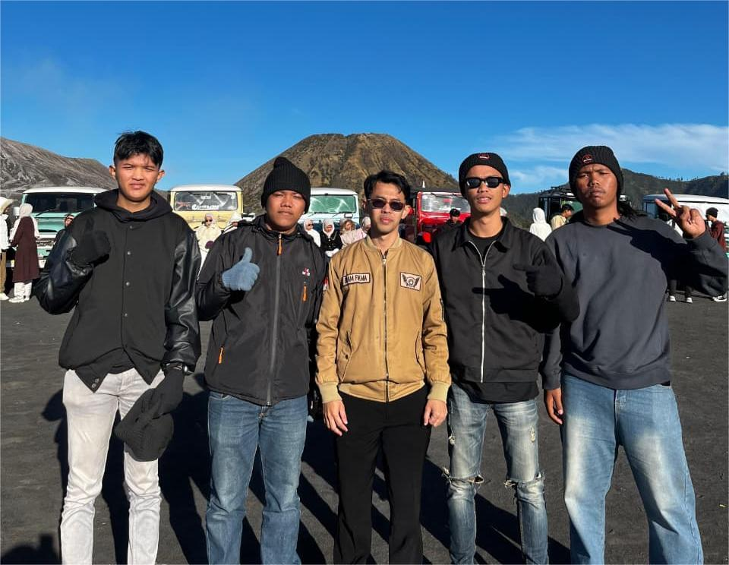
Gambar 1. Foto bersama DPL Kelompok VIII Hukum
Kelompok VIII HUKUM merupakan mahasiswa fakultas hukum dan ilmu sosial yang beranggotakan 5 orang Mahasiswa/i yang di bimbing oleh Dosen Pembimbing Lapangan yaitu Irbrahim Fikma Edrisy,S.H.,M.H. Beliau adalah Dosen sekaligus Kaprodi Hukum Universitas Muhamadiyah Kotabumi
METODE
Artikel ini menggunakan penelitian hukum empiris dan normatif. Metode ini dipilih karena penulisan didasarkan pada hasil observasi langsung dari field trip ke Taman Nasional Bromo Tengger Semeru dan didukung oleh penelitian literatur dan peraturan hukum yang relevan. Penelitian ini dilakukan untuk mengetahui kondisi ekosistem pasca terjadinya kebakaran di Taman Nasional Bromo Tengger Semeru, Dampak dari peristiwa tersebut tercermin pada terganggunya industri pariwisata dan menurunnya aktivitas ekonomi masyarakat di sekitar kawasan. Data primer diperoleh melalui pengamatan langsung dan interaksi singkat dengan orang-orang di sekitarnya. Sementara itu, data sekunder didapatkan melalui penelitian kepustakaan, yang mencakup Undang-Undang Perlindungan dan Pengelolaan Lingkungan Hidup, Undang-Undang Konservasi Sumber Daya Alam Hayati dan Ekosistemnya, buku, jurnal, laporan resmi, dan berita di media tentang kebakaran Bromo tahun 2023.
Data yang didapatkan kemudian dianalisis secara kualitatif melalui pendekatan deskriptif-analitis.hal Ini melibatkan temuan lapangan dengan peraturan hukum, khususnya prinsip tanggung jawab yang ketat. Maka dari itu, tujuan dari penulisan artikel ini adalah untuk memberikan analisis menyeluruh tentang tanggung jawab negara atas kerusakan lingkungan yang disebabkan oleh kebakaran Bromo, baik dari sudut pandang teori hukum maupun fakta di lapangan.
HASIL DAN PEMBAHASAN
Taman Nasional Bromo Tengger Semeru (TNBTS) di Jawa Timur adalah salah satu kawasan konservasi penting. Area ini terdiri dari empat kabupaten: Kabupaten Malang, Kabupaten Pasuruan, Kabupaten Lumajang, dan Kabupaten Probolinggo secara administratif. Kawasan ini, yang memiliki luas lebih dari lima puluh ribu hektar, memiliki nilai strategis dari segi ekologi dan sosial-ekonomi. TNBTS adalah area konservasi yang melindungi keanekaragaman hayati dan menjaga keseimbangan ekosistem. Itu juga merupakan cagar biosfer dunia yang diakui oleh UNESCO. (Hadiwijoyo 2023)
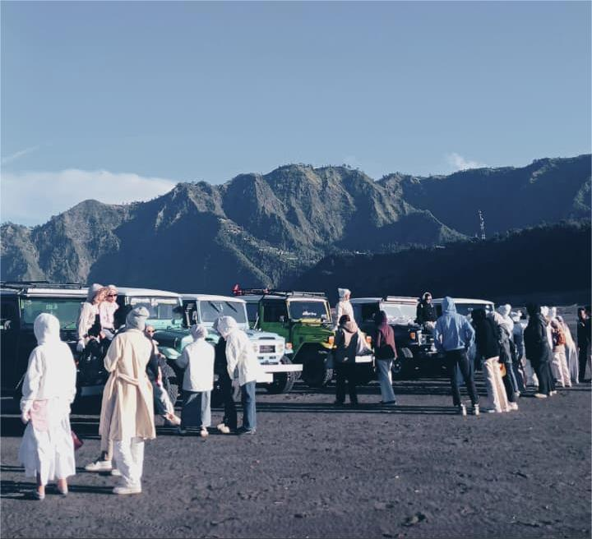
Gambar 2.. Mahasiswa UMKO di TNBTS

Hasil pengamatan lapangan menunjukkan bahwa kebakaran tahun 2023 di Taman Nasional Bromo Tengger Semeru menyebabkan kerusakan ekologis yang signifikan. Beberapa wilayah padang savana yang dulunya merupakan tempat wisata populer sekarang ditutup dan dipenuhi oleh vegetasi rumput yang tidak stabil. Sementara satwa liar yang hidup di sekitar taman tampaknya berpindah ke tempat yang lebih aman, flora endemik, seperti cemara gunung dan akasia, mengalami kerusakan yang cukup parah. Kebakaran tersebut mengganggu ekosistem dan mengurangi jumlah wisatawan, Juga dalam beberapa bulan Taman Nasional Bromo Tengger Semeru ditutup sementara oleh pengelola terkait, sehingga mengurangi pendapatan masyarakat sekitar yang bergantung pada jasa, transportasi, dan perdagangan di sekitar kawasan wisata.
Pemerintah melalui Balai Besar Taman Nasional Bromo Tengger Semeru, telah mengambil kebijakan untuk memperbaiki keadaan dengan menutup jalur wisata sementara, meningkatkan pengawasan, dan melakukan program rehabilitasi lahan. Namun, ada beberapa hambatan yang menghalangi upaya tersebut. Salah satu yang paling menonjol adalah kekurangan sumber daya manusia, jumlah dana pemulihan yang tidak sebanding dengan kerusakan yang terjadi, dan keterlibatan masyarakat lokal yang belum optimal dalam rehabilitasi. Hasil ini menunjukkan bahwa karena pemulihan lebih reaktif daripada preventif, itu belum efektif sepenuhnya meskipun proses pemulihan sedang berlangsung.
Secara hukum, ada beberapa pertanyaan yang cukup menarik terkait tanggung jawab negara atas kebakaran Bromo. Menurut prinsip strict liability yang diatur dalam Pasal 88 Undang-Undang Nomor 32 Tahun 2009, (Alhayyan 2020) Pada prinsip ini menegaskan bahwa pelaku yang menyebabkan kerusakan lingkungan tetap dibebani tanggung jawab hukum, sekalipun tidak diperlukan pembuktian adanya unsur kesalahan. Dalam kasus ini, orang yang menggunakan flare untuk memicu kebakaran telah dihukum. Namun, pertanyaan penting muncul apakah tanggung jawab tersebut hanya terbatas pada pelaku individu atau negara juga harus bertanggung jawab lebih jauh karena lokasi kebakaran berada di kawasan konservasi yang diawasi oleh negara.
Dalam hal kewajiban konstitusionalnya, Negara memiliki tanggung jawab langsung untuk memastikan hak atas lingkungan hidup yang baik dan sehat, seperti yang tercantum dalam Pasal 28H ayat (1) UUD 1945, serta Pasal 33 ayat (4), (Shokhikhah 2025). yang mengamanatkan pembangunan berkelanjutan yang didasarkan pada lingkungan. Hal ini berarti bahwa negara tetap bertanggung jawab untuk memperbaiki ekosistem dan memastikan peristiwa serupa tidak terulang, meskipun pelaku dapat dimintai pertanggungjawaban baik pidana maupun perdata. Dengan kata lain, negara bertanggung jawab untuk pencegahan, pengawasan, dan pemulihan selain penegakan hukum.
Kebijakan pemulihan yang dibuat setelah kebakaran Bromo menunjukkan adanya upaya negara untuk memenuhi amanat tersebut. Namun, implementasinya terus menunjukkan kelemahan dalam kolaborasi lembaga, partisipasi masyarakat lokal, dan konsistensi penegakan hukum. Mekanisme tanggung jawab ketat tidak efektif karena dalam banyak kasus kebakaran hutan di Indonesia, hukuman yang diberikan kepada pelaku cenderung tidak sebanding dengan kerugian ekologis yang ditimbulkan. Kasus Bromo menunjukkan bahwa penerapan tanggung jawab ketat tidak cukup jika hanya ditujukan pada pelaku tertentu, tetapi juga perlu dikaitkan dengan kewajiban negara untuk membangun sistem pencegahan dan pemulihan yang berkelanjutan.
1.Keadaan Taman Nasional Bromo Tengger Semeru

Taman Nasional Bromo Tengger Semeru (TNBTS) adalah wilayah konservasi dengan dua fungsi yaitu melindungi ekosistem dan menjaga biosfer, yang menjadi tempat wisata alam terkenal di dunia. TNBTS memiliki jangkauan di empat kabupaten di Jawa Timur: Malang, Pasuruan, Lumajang, dan Probolinggo. Ini menjadikannya salah satu aset ekonomi dan ekologis yang penting bagi provinsi tersebut. Kehadirannya sangat penting untuk menjaga keanekaragaman hayati dan tata kelola lingkungan, serta untuk mendukung kehidupan masyarakat di sekitarnya yang menjadikan sektor pariwisata sebagai tumpuan utama dalam memperoleh pendapatan. TNBTS memiliki peran penting dalam menjaga keseimbangan lingkungan dari perspektif ekologi. Selain berfungsi sebagai penyerap karbon, Wilayah tersebut juga menjadi ekosistem penting yang menampung berbagai jenis flora dan fauna, seperti edelweiss, cemara gunung, dan burung alap-alap jawa. Sebaliknya, sebagai cagar biosfer yang diakui UNESCO, keberadaannya penting secara nasional dan global. TNBTS adalah laboratorium alam yang ideal untuk studi konservasi, lingkungan, dan kehutanan karena keadaan geografis dan ekosistemnya yang unik. (Cristiana 2024)

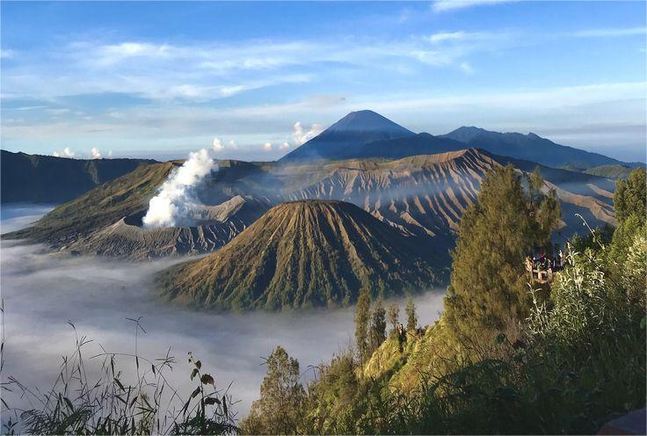
Gambar 3. Taman Nasional Bromo Tengger Semeru
2. Peristiwa Kebakaran Bromo yang Terjadi padaTahun2023
Salah satu peristiwa ekologis yang menarik perhatian publik adalah kebakaran di wilayah Bromo pada September 2023. Selama sesi pemotretan pra-nikah, penggunaan flare menyebabkan api berkembang dengan cepat, membakar ribuan hektar tanah. Dampaknya tidak hanya menyebabkan kerusakan pada flora dan fauna,. Api akhirnya membakar ribuan hektare kawasan konservasi karena kondisi vegetasi yang mudah terbakar dan angin kencang. Berlangsung selama beberapa hari, kebakaran tersebut membutuhkan upaya besar dari tim Balai Besar TNBTS, Badan Penanggulangan Bencana Daerah (BPBD), TNI, Polri, hingga relawan. Dampak yang ditimbulkan pada Kebakaran Bromo tahun 2023 memiliki dampak sosial, ekonomi, dan ekologi yang signifikan. Dari sudut pandang ekologi, habitat alami yang selama ini menjadi rumah bagi beragam spesies flora dan fauna telah terdampak sehingga ekosistem dari wilayah tersebut terganggu. Padang savana, yang merupakan simbol wisata, tampak hangus, dan flora seperti cemara gunung dan akasia mengalami kerusakan yang parah. Selain itu, rantai makanan satwa liar di kawasan konservasi terganggu oleh kebakaran. Karena beberapa rute wisata harus ditutup untuk alasan keamanan, jumlah wisatawan terjun menurun drastis. Ini berdampak negatif pada pendapatan masyarakat lokal yang bergantung pada pariwisata. Selain itu, kerusakan ekosistem dan hilangnya potensi ekonomi diperkirakan menyebabkan kerugian finansial sebesar miliaran rupiah.

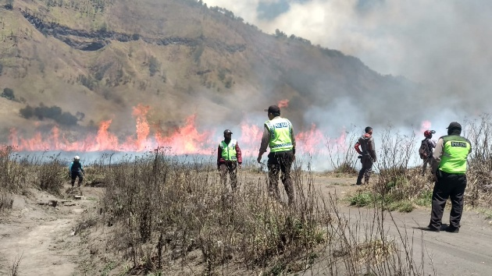
Gambar 4. Kebakaran di Gunung Bromo (Sumber : https://jatimnow.com)
3. Prinsip Kewajiban Khusus dalam Hukum Lingkungan
Instrumen hukum yang penting dalam hal perlindungan lingkungan adalah prinsip tanggung jawab mutlak, atau tanggung jawab ketat, yang diatur dalam Pasal 88 Undang-Undang Nomor 32 Tahun 2009. (Pakpahan 2025). Konsep ini menyatakan bahwa orang yang merusak lingkungan tetap bertanggung jawab tanpa perlu membuktikan bahwa ada kesalahan. Tujuan dari penerapan prinsip-prinsip ini adalah untuk memberikan efek jera dan menjamin pemulihan lingkungan yang terdampak. Namun, dalam kehidupan nyata, penerapan prinsip ini sering menghadapi tantangan karena pembuktian, penegakan hukum, dan keinginan pelaku untuk melakukan pemulihan. Prinsip kewajiban khusus ini menekankan bahwa perlindungan lingkungan hidup adalah kewajiban hukum untuk mencegah dan menghukum. yang berarti bahwa subjek hukum tidak hanya diharuskan untuk mencegah kerusakan atau pencemaran lingkungan, tetapi juga diharuskan untuk melakukan tindakan pencegahan. Dalam praktiknya, tanggung jawab khusus ini terlihat dalam instrumen perizinan lingkungan, analisis dampak lingkungan (AMDAL), dan kewajiban pelaku usaha dan pemerintah untuk memperbaiki kerusakan. Ini sejalan dengan prinsip tanggung jawab ketat dan prinsip pencemar bayar, yang menetapkan bahwa siapa pun yang menyebabkan kerusakan harus menanggung konsekuensi akibatnya, tanpa harus ada bukti kesalahan.

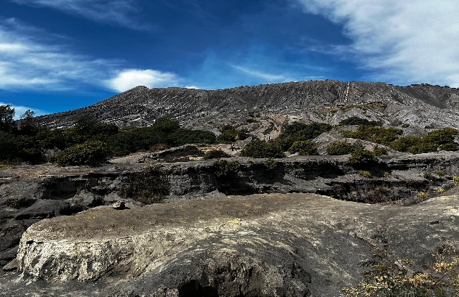
Gambar 4. Kaki Gunung DI TNBTS

4. Tanggung Jawab Negara terhadap PemulihanLingkungan
Meskipun negara memiliki tanggung jawab konstitusional untuk memastikan kelestarian lingkungan hidup, penyebab kebakaran Bromo masih dapat dikaitkan dengan kelalaian individu. Hal ini sesuai dengan Pasal 33 ayat (4) dan Pasal 28H ayat (1) UUD 1945, yang menegaskan hak masyarakat untuk hidup dalam lingkungan yang terjaga kualitasnya, baik secara ekologis maupun kesehatan. Tanggung jawab negara bukan hanya penindakan hukum terhadap pelaku, tetapi juga mencegah, mengawasi, dan memperbaiki ekosistem yang rusak. Oleh karena itu, kasus Bromo menunjukkan sejauh mana negara mampu menggabungkan instrumen hukum dengan kebijakan pemulihan lingkungan yang berkelanjutan. Lebih jauh, prinsip strict liability dalam hukum lingkungan mempertegas bahwa pertanggungjawaban atas kerusakan lingkungan tidak hanya diarahkan pada pelaku langsung, tetapi juga menuntut negara untuk menjamin keberlangsungan fungsi ekosistem. Negara wajib membangun mekanisme pemulihan yang efektif, baik melalui program rehabilitasi lahan, konservasi keanekaragaman hayati, maupun pengembangan kebijakan pencegahan kebakaran. Implementasi tanggung jawab ini harus dilakukan dengan pendekatan kolaboratif, melibatkan lembaga pemerintah, aparat penegak hukum, akademisi, serta masyarakat lokal.
5. Tantangan dan Rekomendasi
Upaya pemulihan lingkungan di Taman Nasional Bromo Tengger Semeru setelah kebakaran pada tahun 2023 menghadapi banyak tantangan. Tantangan pertama adalah pengawasan aktivitas wisata yang padat karena wisatawan menjadikan TNBTS sebagai salah satu tujuan utama untuk berwisata namun tidak diimbangi dengan pengendalian yang cukup oleh pengelola terkait. Situasi seperti ini memungkinkan kelalaian seperti menggunakan flare untuk memicu kebakaran. Selain itu, jumlah personel lapangan dan fasilitas pendukung pemadaman kebakaran yang masih terbatas menyebabkan respons yang lebih lambat ketika api mulai menjalar di hutan dan savana. Situasi menjadi lebih buruk karena lokasi geografis yang sulit dijangkau dan angin yang mempercepat penyebaran api. Beberapa saran yang direkomendasikan perlu diajukan untuk mengatasi masalah ini. Pertama, meningkatkan pengawasan dan pembatasan aktivitas wisata, seperti melalui sistem izin yang lebih ketat dan instruksi langsung di lapangan. Kedua, memperkuat kerja sama antara pengelola taman nasional, penegak hukum, pemerintah daerah, dan masyarakat lokal untuk melakukan tindakan pencegahan dan penanganan kebakaran yang komprehensif. Ketiga, prinsip tanggung jawab ketat akan mempercepat penerapan pertanggungjawaban lingkungan sehingga pemulihan dapat dilakukan dengan cepat tanpa menunggu proses hukum yang panjang. Terakhir, melalui kampanye konservasi yang berkelanjutan, masyarakat dan wisatawan dapat berkontribusi pada solusi, bukan hanya menimbulkannya. Tantangan besar dalam melindungi TNBTS dapat diatasi dengan strategi yang komprehensif. Strategi ini juga dapat menjadi dasar untuk mencegah kejadian serupa di masa mendatang.

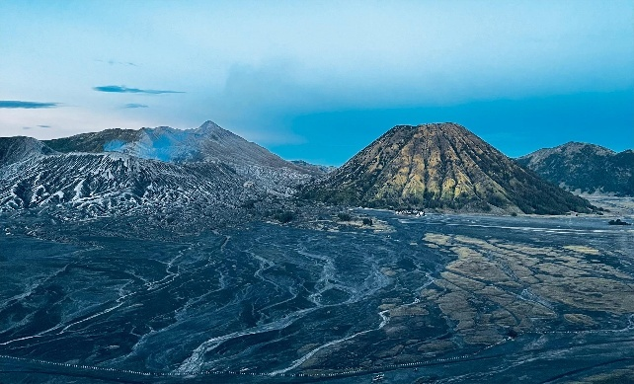
Gambar 6. TNBTS 2 tahun pasca kebakaran
SIMPULAN
Kebakaran Bromo tahun 2023 menjadi bukti nyata rapuhnya sistem pengawasan lingkungan di kawasan konservasi yang seharusnya terlindungi. Meskipun pelaku individu telah diproses hukum berdasarkan prinsip strict liability, Penanganan yang dilakukan sejauh ini belum sepenuhnya mencerminkan tanggung jawab negara dalam memenuhi hak masyarakat atas lingkungan hidup yang baik dan sehat. Oleh karena itu, negara melalui aparat, kebijakan, dan instrumen hukumnya, memiliki kewajiban konstitusional untuk melakukan pencegahan, pengawasan, dan pemulihan ekosistem secara menyeluruh. Hasil penelitian menunjukkan bahwa kebijakan pemulihan pasca-kebakaran masih menghadapi kendala serius berupa keterbatasan anggaran, sumber daya manusia, dan keterlibatan masyarakat lokal yang minim. Hal ini menegaskan bahwa penerapan prinsip tanggung jawab ketat tidak cukup jika hanya diarahkan kepada pelaku individu, tetapi harus dipadukan dengan tanggung jawab negara yang lebih luas dalam membangun sistem perlindungan lingkungan yang berkelanjutan. Oleh karena itu, sangat diperlukan penguatan regulasi yang lebih tegas, kolaborasi yang solid antar lembaga, serta partisipasi aktif dari masyarakat sebagai kunci utama dalam mencegah terulangnya peristiwa serupa. Langkah-langkah tersebut juga penting untuk memastikan bahwa fungsi ekologis, sosial, dan ekonomi kawasan konservasi dapat dipulihkan serta dikelola secara berkesinambungan demi kepentingan generasi sekarang maupun yang akan datang.
DAFTAR PUSTAKA

Alhayyan, R., & Leviza, J. “Peranan Dan Kewenangan Pemerintah Provinsi Sumatera Utara Terkait Penerapan Asas Tanggung Jawab Mutlak (Strict Liability) Berdasarkan Undang-Undang Nomor 32 Tahun 2009 Tentang Perlindungan Dan Pengelolaan Lingkungan Hidup .” Jurnal Hukum Samudra Keadilan, 2020.
Cristiana, E. “Perlindungan Kawasan Taman Nasional Menurut Undang-Undang Nomor 5 Tahun 1990 tentang Konservasi Sumber Daya Alam Hayati dan Ekosistemnya (Analisis Kasus Kebakaran Bromo Tengger Semeru).” MORALITY: Jurnal Ilmu Hukum, 2024.
FAJRI, Z. I. “ Efektivitas Undang Undang Nomor 32 Tahun 2009 Tentang Perlindungan Dan Pengelolaan Lingkungan Hidup Dalam Menjaga Kelestarian Fungsi Lingkungan Hidup Studi Kasus Di Kabupaten Banyuasin.” Doctoral dissertation, Universitas Muhammadiyah Magelang, 2021.
Hadiwijoyo, E. “Pola Kebakaran Hutan di Areal Konservasi Studi Kasus di Taman Nasional Bromo Tengger Semeru.” ournal of Tropical Silviculture, 2023.
Ismail, Z. “IMPLEMENTASI SINERGITAS TNI-POLRI DAN PEMERINTAH DAERAH GUNA PENCEGAHAN KEBAKARAN HUTAN DAN LAHAN DALAM RANGKA TERCIPTANYA STABILITAS KEAMANAN DALAM NEGERI.” Jurnal Abdi Insani, 2024.
Pakpahan, E. F., & Suhaila, M. “Tanggung Jawab Hukum Perusahaan terhadap Pencemaran Lingkungan dalam Industri Pertambangan Berdasarkan Undang-Undang No. 32 Tahun 2009 tentang Perlindungan dan Pengelolaan Lingkungan Hidup:(Studi Kasus PT Gema Kreasi Perdana di Pulau Wawonii).” Jurnal Hukum Lex Generalis, 2025.
Shokhikhah, Z. K. “Hak Konstitusional Generasi Mendatang atas Lingkungan Hidup Layak: Kajian Hukum Tata Negara terhadap Tanggung Jawab Negara dalam Pembangunan Berkelanjutan.” urnal Riset Rumpun Ilmu Sosial, Politik dan Humaniora, 2025.

